附件2

交通路线及推荐酒店

（1）重庆市第一实验中学校交通

道路导航：高德地图搜索“重庆第一实验中学校”。

网约车定位：重庆第一实验中学校（重庆市高新区大学城南二路750号）。

自驾定位：重庆市高新区大学城南二路750号西门车库。

公共交通：乘坐地铁1号线到尖顶坡站，换乘273路或449路公交到南二路中段。

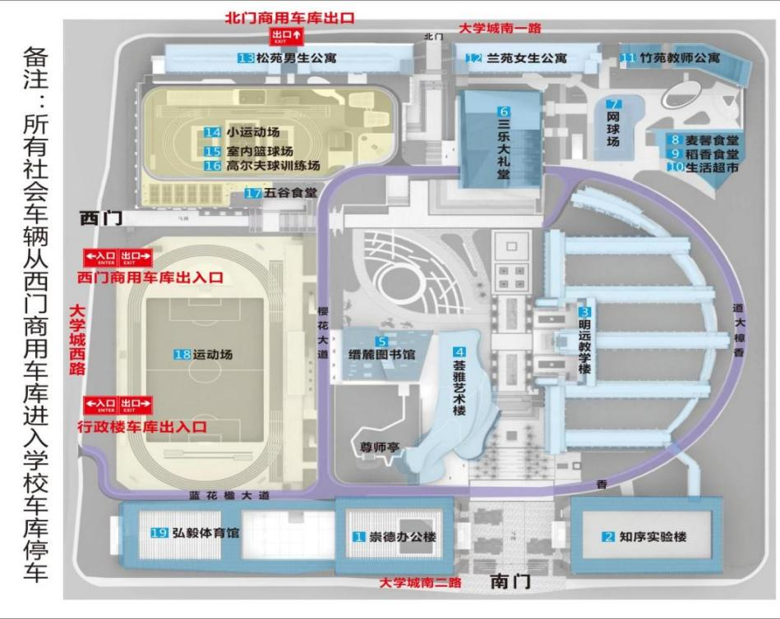学校地图与场地指引：

（2）推荐酒店（按步行距离由近到远排列）

温馨提示：推荐名单中出现的酒店仅通过团购平台评分推荐，仅供参考。重庆一实已和以下酒店协调给各位老师预留房间，参加活动老师只需打电话报本次活动名称即可预定，价格均为协议价。

|  |  |  |  |  |
| --- | --- | --- | --- | --- |
| 名称 | 地址 | 标间价格 | 距离学校车行距离 | 联系电话 |
| 重庆大学智选假日酒店 | 重庆市高新区虎溪街道景阳路16号 | 270元左右（含早餐） | 8分钟 | 18702342556 |
| 汉庭酒店（重庆大学城店） | 重庆市大学城南路22号富力城二期第一区3栋1楼 | 270元左右（含早餐） | 11分钟 | 17302307066 |
| 重庆富力假日酒店 | 重庆市大学城南路26号 | 390元左右（含早餐） | 11分钟 | 13098761700 |
| 维也纳酒店（重庆大学城店） | 重庆市大学城景阳路29号富力城河畔里 | 268元（含早餐） | 13分钟 | 15520068167 |
| 全季酒店（重庆大学城熙街店） | 重庆市大学城景和路35号 | 370元左右（含早餐） | 13分钟 | 17302307877 |